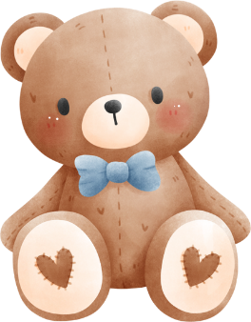


SECUENCIA DIADÁCTICA
TEMA: los números
SUBTEMA: reconocer los números
LOGRO: los niños sobre los conocimientos previos de números y contar.
FASES | ACTIVIDAD | RECURSOS
INICIO: | Canción de bienvenida: los números https://www.youtube.com/watch?v=pSqnl2eSu9Y  La muestrea llamara a lista a los Niños y niñas, cuando escuches tu nombre, haz un sonido de animalito que más te guste y ven saltando, como si estuvieras en una aventura fantástica.  Saberes previos: Comienza la clase preguntando a los niños si conocen los números y si pueden contar algo que tengan a su alrededor. Por ejemplo:  - “¿Cuántos lápices tienes en tu mesa?”  - “Si tengo una manzana y le agrego otra, ¿cuántas manzanas tengo?  Muestra tarjetas con los números del 1 al 3 y pídeles que los nombren en voz alta. Después, recita los números de forma cantada:  - “Uno, dos, tres… ¡Vamos a contar todos otra vez!” | video y grabadora  Video sobre el estado del tiempo
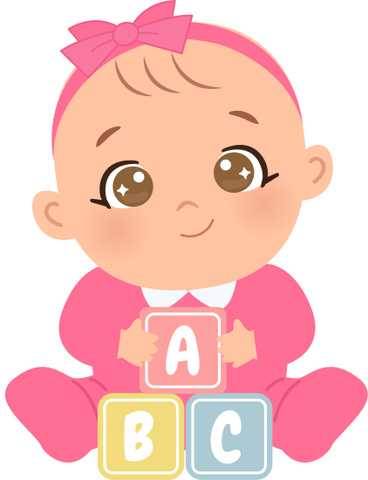  DESARROLLO: | Contemos con los dedos: Explica a los niños cómo contar con los dedos.  - "Vamos a levantar un dedo, luego dos, luego tres". Hazlo junto con ellos.  - Después, juega a levantar de a uno y que los niños sigan el mismo patrón.  Coloca 1, luego 2, luego 3 bloques y pídeles que digan cuántos hay.      Hacerlo con ritmo: “Uno, dos, tres, ¡y listo  Actividad Comienza presentando la plataforma IXL. Explica que hoy van a contar hasta 3 y que usarán la computadora o tableta para aprender y practicar juntos.  Muestra a los niños cómo acceder al enlace de IXL en el dispositivo.  Pide que seleccionen la actividad "Aprender a contar hasta 3".  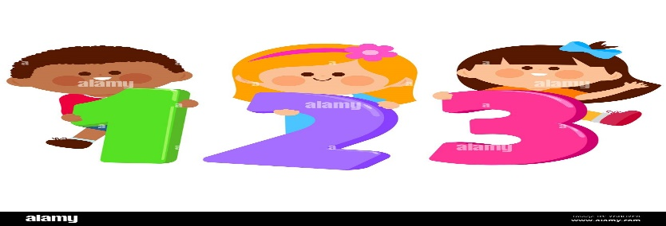  Guía a los niños a través de los primeros ejercicios, animándolos a hacer clic en los objetos que aparecen en la pantalla y contar en voz alta mientras interactúan. Por ejemplo: “¿Cuántos patitos hay en la pantalla? ¡Contemos juntos: uno, dos, ¡tres! Utilizando esta plataforma https://la.ixl.com/matematicas/preescolar/aprender-a-contar-hasta-3?_gl=1*lx3ngs*_up*MQ..*_gs*NQ..&gclid=EAIaIQobChMI77XP6eOvjAMVW6haBRE   | Video y grabadora  Plantillas hechas por maestra.
CIERRE: | Repasar lo aprendido sobre la comparación de números hasta el 10, reforzando la comprensión de conceptos como "mayor que", "menor que" e "igual a", utilizando la plataforma IXL  Reúne a los niños en círculo y pregunta: "Hoy aprendimos a comparar números. ¿Cómo sabemos si un número es más grande o más pequeño?"  Explica brevemente los conceptos de mayor que, menor que e igual a:  - "Si tenemos el número 3 y el número 5, ¿cuál es mayor? El 5 es mayor que 3."  - "Si tenemos el número 2 y el número 1, ¿cuál es menor? El 1 es menor que 2."  - "Si tenemos el número 4 y el número 4, son iguales, ¡eso es igual a! dejando esta plataforma https://la.ixl.com/matematicas/preescolar/comparar-dos-numeros-hasta-10?_gl=1*19cvcc*_up*MQ.*_gs*NQ.&gclid=EAIaIQobChMI4b-VhNC6jAMVVkT2CB0-aQKREAEYASAAEgI_JPD_BwE  Actividad para hacer en casa  Abra el siguiente enlace en el dispositivo de su hijo/a: Unidades. Abra el siguiente enlace en el dispositivo de su hijo/a: Unidades. El juego tiene como objetivo ayudar a los niños a contar de manera divertida y visual, entendiendo que cada objeto o cosa es una unidad. Los niños deberán identificar y contar cuántas unidades hay en los grupos que se les muestran, ayudándolos a asociar cada número con su cantidad. Dejaremos esta plataforma Exploración inicial: https://www.mundoprimaria.com/juegos-educativos/juegos-matematicas/unidad  Biografía https://thumbs.dreamstime.com/z/ni%C3%B1os-felices-con-los-bloques-de-los-n%C3%BAmeros-61045571.jpg | Caritas felices

=

